
Fake News ? Infox ?

(Document élaboré à partir des activités proposées par l’Académie d’Amiens dans le cadre de l’éducation aux médias)

Education aux médias et à l'information
Parcours proposé au cycle 2 et au cycle 3

Cycle 2(CE2) Décoder la publicité ! 2 séances

OBJECTIFS PÉDAGOGIQUES

SAVOIR FAIRE LA DIFFÉRENCE entre ce qui relève de l’information et ce qui relève de la publicité.

DÉVELOPPER UN ESPRIT CRITIQUE face aux messages publicitaires.

REPÉRER les stéréotypes de genre dans la publicité.

Séance N°1:

Activité N°1: Lire de vrais messages publicitaires et exercer un regard critique.

Déroulement (30)'

Suite à plusieurs visionnages d’un spot publicitaire, analyser avec une grille de relecture

- Le produit : De quoi s’agit-il ?

- La cible: A qui est-il destiné ?

- Le ton : Est-ce drôle ou spectaculaire ou sérieux et explicatif ?

- La musique: Est-elle entraînante ou plutôt douce?

- La mise en scène : Comment est mis en valeur le produit?

Ce que l’on voit à l’écran est-il possible ou crédible dans la réalité ?
NB : si les liens vidéos ont du mal à s'afficher, une simple recherche sur Youtube vous permet d'y avoir accès.

Exemple 1: Powerade.  Publicité Youtube Powerade | Exemple 2: Haribo.  Publicité Youtube Haribo
Exemple 3: Charal.  Publicité Youtube Charal | Exemple 4: OralB.  Publicité Youtube Oral B

Activité N°2: Relecture, synthèse et échanges en classe entière. (20')

Attirer l’attention sur le fait que les images ne reflètent pas toujours la réalité, pour donner envie d’acheter, sur la nécessité d'exercer un regard critique.

Séance N°2:

Activité N°1: Réaliser une courte publicité

(15') pour réfléchir à son projet.
(15’) pour dessiner une affiche légendée.
Ou avec un équipement numérique : (15') avec une tablette ou un téléphone pour se filmer.

- Le produit : par exemple Le stylo TOUBON.

- La cible: Destiné aux élèves qui veulent bien travailler.

- Le ton : Vous choisissez le ton que vous voulez, drôle ou sérieux, mystérieux ou autoritaire.

- La musique: Pas de musique, ce sont les personnages qui parlent uniquement.

- La mise en scène : Le stylo est présenté comme un stylo qui vous évitera de faire des fautes d'orthographe. (Impossible dans la réalité !)

Activité N°2: Echange autour des productions, des publicités (15')

Retour sur les différentes propositions. On peut éventuellement déterminer la publicité qui nous a paru la plus convaincante et expliquer pourquoi.
Chacun a fait de son mieux pour convaincre son interlocuteur que son stylo Toubon permettait d’écrire sans faute d’orthographe. Et pourtant ? Est-ce que cela est possible ?

A retenir :

En comprenant les raisons pour lesquelles de fausses infos circulent, tu pourras les déjouer. Est-ce pour convaincre, pour faire du buzz sur Internet et se faire de la pub ? Cela peut aussi être pour faire rire : le 1er avril, même les médias traditionnels font circuler de fausses infos. Alors, ouvre l’œil !

Cycle 3 (CM)- INFO ou INTOX: Comment faire la différence? 2 à 3 séances.

Possible d’enchaîner après les deux séances CE2.

OBJECTIFS PÉDAGOGIQUES

DÉCOUVRIR la presse et apprendre à faire la différence entre vraies et fausses informations sur Internet.

APPRENDRE À TRIER l’information sur le web, à confronter différentes sources et à vérifier la fiabilité et la qualité d’une information.

Séance N°1:

Activité N°1:

En classe entière: Explorer le site internet "Le Gorafi" http://www.legorafi.fr/ et découvrir quelques articles choisis. (5'). Très rapidement, les élèves devraient pouvoir identifier l'objectif parodique de cette source d'information: transformation, exagération pour faire rire, se moquer. (Voir par exemple l’article : « Malgré les avertissements, il court à la piscine : 86 morts »)

Ne sont-elles que les seules fausses informations que l'on peut rencontrer sur internet ?
Echanger avec les élèves sur leurs expériences et représentations. (10')
Lister les raisons qui peuvent pousser à créer de fausses informations : (Trace écrite N°1)

- Pour rire (retour sur le site exploré)

- Pour faire du buzz, pour gagner des clics, pour gagner de l’argent, pour se faire de la pub...

- Par négligence parce qu’on ne vérifie pas, par erreur.

- Pour arranger la réalité, pour convaincre et justifier un point de vue particulier.

- Pour faire du mal à un groupe de personnes (racisme par exemple)

Activité N°2:

En classe entière: Présenter trois fausses informations. Pour chacune, c'est la vérification de l'image qui donne le verdict (présenter à chaque fois les explications données dans l’article). Pour chacune, trouver dans la liste des raisons, celle qui peut avoir motivé l'auteur de cette fausse information. (30') (trace écrite N°2)

Exemple 1 : Des masques repêchés sur les plages du Sud de la France ?
https://observers.france24.com/fr/20200507-attention-ces-masques-pas-repeches-sud-france
Exemple 2 : Koalas et kangourous sauvés, fausse photo satellite... : cinq fausses images sur les feux en Australie ?
https://observers.france24.com/fr/20200106-intox-feux-australie-images-photos-videos-fake-incendies-koala-kangourou

Exemple 3: Un dauphin dans un port du Sud de la France ?

https://observers.france24.com/fr/20200422-dauphin-vraiment-vu-port-sud-france-confinement

Le site explique notamment comment l’information a été créée et propose des outils pour vérifier.

Activité N°3:

En classe entière: Projeter la vidéo pédagogique de France 24 (Les observateurs) qui répond à la question : Comment vérifier les informations des vidéos sur youtube ? (10') »

https://observers.france24.com/fr/20180401-guide-verification-factchecking-comment-verifier-video

Si on a le temps :

Proposer aussi : « Comment vérifier une photo ? »

https://observers.france24.com/fr/20180401-intox-guide-verification-comment-verifier-photo-factchecking

https://tineye.com/ permet de faire des recherches inversées de photos.
Voir par exemple la démonstration faite par Julien Pain sur les files d’attente dans les supermarchés.
https://twitter.com/JulienPain/status/1260470359645716481

Séance N°2:

Activité 1 : Construire une fausse information

A partir d'une image issue de la série ci-dessous, écrire, composer une fausse information.
Définir pour quelle raison vous proposez cette fausse information (cf liste établie lors de la première séance) 30'
(Trace écrite N°3)
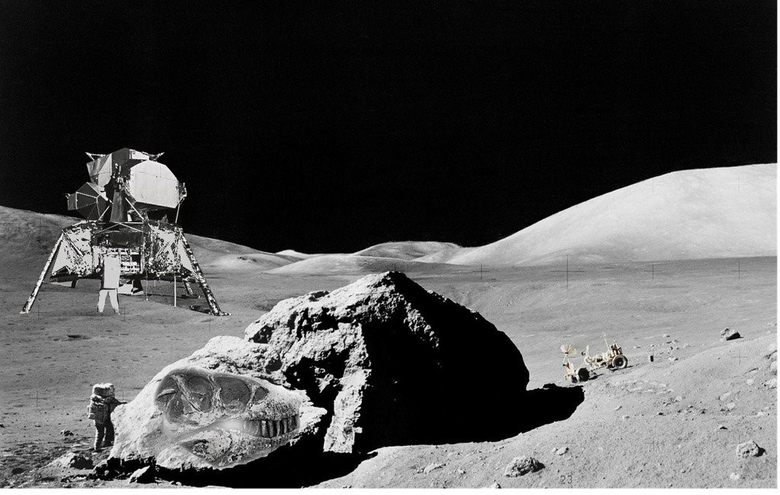 | 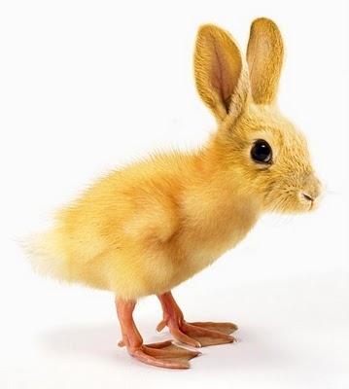
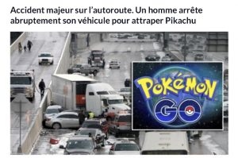 | 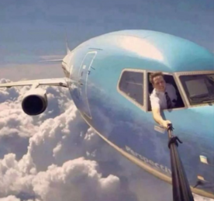
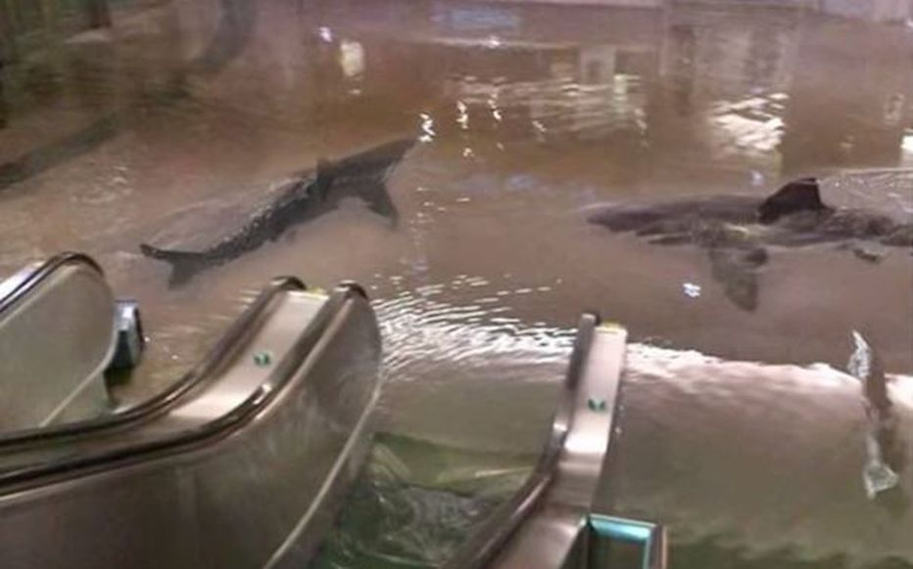 | 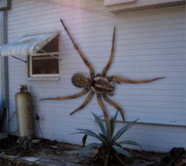

Photos de l’Ouragan Sandy (avec ajout requin)

Origine de certaines photos, qui permettent de comprendre le montage.
https://trending.com/images/2017-06-22/fake-vs-real
Voir d’autres pistes sur le site :
https://one.opendigitaleducation.com/fr/apprendre-a-decrypter-les-images-avec-prouve-le/
Notamment une photo truquée célèbre des pyramides de Khéops sous la neige.

Activité 2 : Echanges et confrontations des fausses informations

Chacun explique ses choix, et explique comment il a créé sa fausse information. Les élèves essaient d’argumenter en cherchant pourquoi c’est une fausse information.

Pour l’enseignant-e

Eléments pour aller plus loin :

Définitions accessibles (pour aider à la rédaction d’une synthèse avec les élèves – leçon - trace écrite N°4) :

Une fausse nouvelle c’est… ?
Une fausse nouvelle c’est une invention – un mensonge créé de toutes pièces – qui prend l’allure d’une vraie nouvelle dans le but de tromper les gens. Autrement dit, l’information est fausse, mais elle semble vraie.

Une rumeur est une information souvent fausse qui circule rapidement.
Elle peut être volontaire pour faire un canular entre amis. Exemple au collège la rumeur la plus souvent employée est " (Victor) est amoureux de (Diana) ..."
Elle peut être prévue à plus grande échelle pour faire de la propagande ou de la désinformation. Tous les moyens sont utilisés, journaux, radios, télévision, internet...
Quand on ne connait pas la source de l'information, c'est Radio-trottoir, pour indiquer que cela vient de n'importe où, par n'importe qui. Par exemple: " Il parait qu'il y a des Pokémons en Amérique." (Wikidia)

Types de fausses nouvelles.

https://30secondes.org/
Vous y trouverez une typologie complète de fausses nouvelles, avec notamment un exemple autour du Deepfake
Les Deepfake, vidéos truquées grâce à une technologie qui modifie la voix ou le visage d'une personne, deviennent de plus en plus réalistes. Les experts en sécurité informatique mettent en garde contre la dangerosité de cette technique. Une nouvelle menace à l’aube de l’intelligence artificielle.
Annexe :

Outils à destination des élèves :
https://fr.vikidia.org/
https://edu.qwantjunior.com/
https://education.francetv.fr/
https://junior.science-et-vie.com/sciencevie-decouvertes
https://monquotidien.playbacpresse.fr/
https://www.1jour1actu.com/
https://www.ouest-france.fr/actualites-enfants/
https://www.lalsace.fr/jde/a-la-une
https://lactu.playbacpresse.fr/
​https://tineye.com/ permet de faire des recherches inversées de photos.
#Coronavirus : à fond les fake news !
Vidéo issue du site Lumni :​ https://www.lumni.fr/video/coronavirus-a-fond-les-fake-news.
Peut-être un contenu plus tard.

